|  |  |  |  |
| --- | --- | --- | --- |
| **COLEGIO PSICOPEDAGÓGICO EL ARTE DEL SABER – GUÍA DE TRABAJO** | | | |
| **ASIGNATURA: Lenguaje** | **GRADO: Primero** | **PERIODO: II** | **FECHA: 18 al 22 DE MAYO** |

**TEMA: El uso de la coma**

Esta semana hemos trabajado el uso de la coma, con base a lo estudiado resuelve la siguiente guía en tu cuaderno. No olvides tomar fotos y subirlas al correo: humanidadescas@gmail.com

**Fecha límite de entrega: viernes 22 de mayo**

Recuerda que la coma tiene diferentes usos, de acuerdo a los usos nombrados en el vídeo, resuelve:

**1.** Escribe las comas que faltan en las siguientes oraciones:

* El mango la manzana la pera la fresa y la sandía son frutas.
* Entre los medios de transporte encontramos la bicicleta el barco el avión y el carro
* Los sobrinos del pato Donald son Hugo Paco y Luis

**2.** Completa las palabras que faltan:

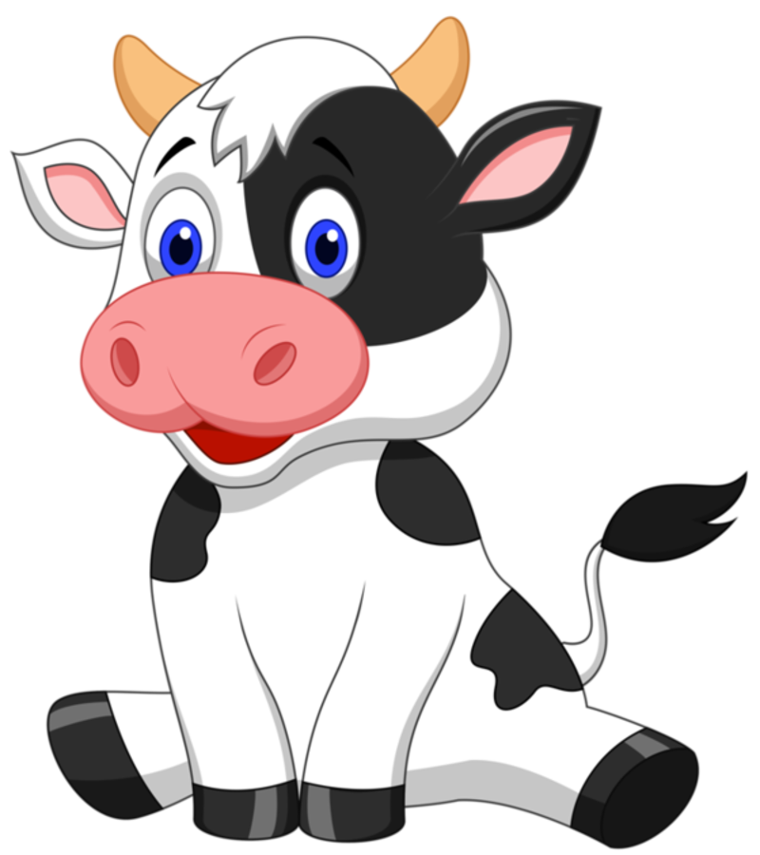

La está ____________**,** es de color ___________**,** es tierna y nos da __________

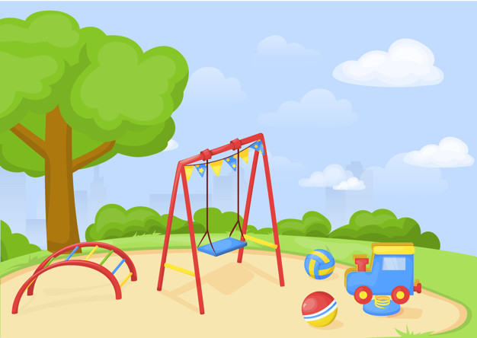

En el parque hay _________**,** un _________**,** una _________ y un ______

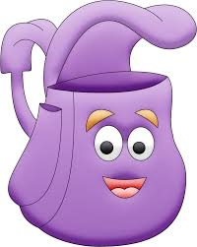

La nos sirve para __________**,** ____________ y _____________

**¡Abrazos!**

**Poema**

Paseaba en una frase

una coma muy traviesa,

pensando dónde quedarse

para dar [una sorpresa](https://www.guiainfantil.com/videos/alimentacion/recetas-infantiles/como-hacer-huevos-de-chocolate-con-sorpresa-para-pascua/).

Se encontró con unos niños

a la hora de la comida,

y empezó a jugar con ellos

negando lo que pedían.

'No queremos[tomar sopa](https://www.guiainfantil.com/recetas/sopas-y-cremas-para-ninos/recetas-de-sopas-para-ninos/)'

dijeron los dos chiquillos,

pero apareció la coma

y les dieron dos cacillos.

**No, queremos tomar sopa.**

'No queremos comer carne'

protestaron los chiquillos

pero saltando la coma,

¡comieron a dos carrillos!

**No, queremos**[**comer carne**](https://www.guiainfantil.com/recetas/carnes/10-recetas-rapidas-con-carne-para-ninos/)**.**

'No, queremos más helado,

de vainilla y de limón',

como se durmió la coma,

se dieron un atracón.

**No, queremos más helado**

María Alonso Santamaría